1. 实验目的
   1. 使用EWB软件模拟基本RS触发器，本实验选用或非门实现基本RS触发器，完成仿真调试，电路分析；
   2. 进一步分析并掌握RS触发器的工作原理；
   3. 基本RS触发器（又称R-S锁存器）是各种触发电路中结构形式最简单的一种，它又是许多复杂电路结构触发器的一个组成部分。
2. 实验内容
3. 利用EWB电子实验室软件多媒体教程，学习如何使用EWB模拟出基本RS触发器；
4. 自己使用EWB模拟RS触发器，以此完成元器件的选取，电路连接，仿真调试以及电路分析；
5. 进一步分析RS触发器的功能，分析其工作原理。
6. 实验步骤和实验结果
7. 选取元器件：地，“VCC”直流电源，开关2个，彩色指示器2个以及或非门两个。

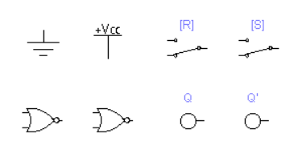

1. 根据电子多媒体教程连接电路：

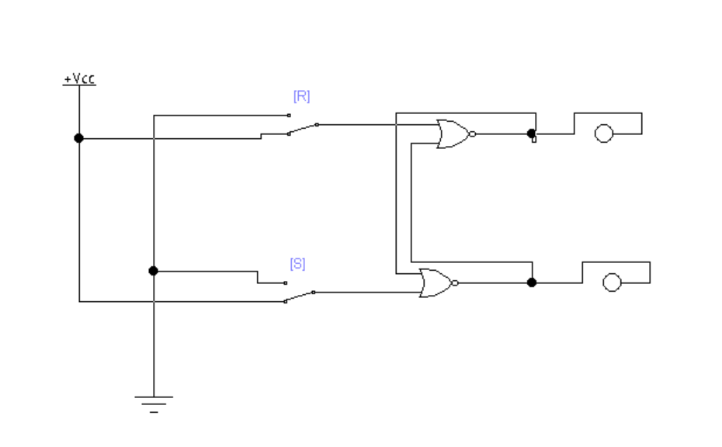

1. 仿真调试：

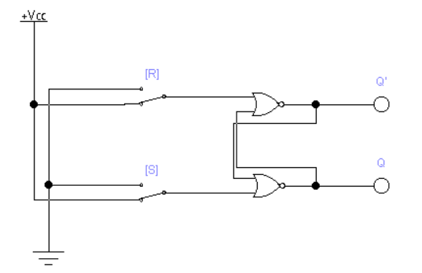 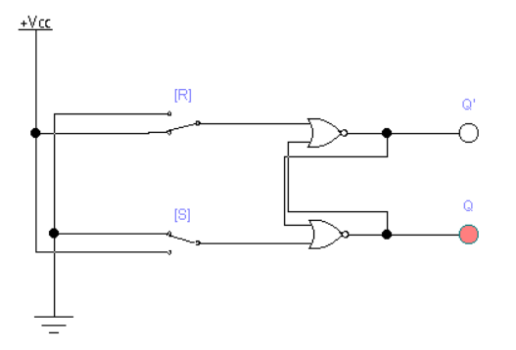

***R = 1, S = 1, 触发器两端为低电平***

***R = 1, S = 0, 触发器置1***

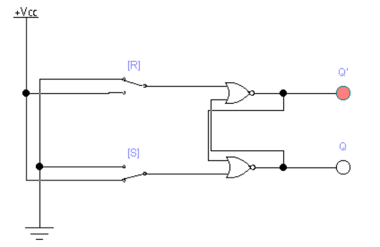

***R = 0, S = 1, 触发器置0***

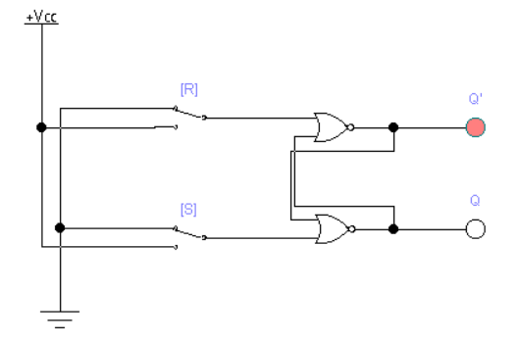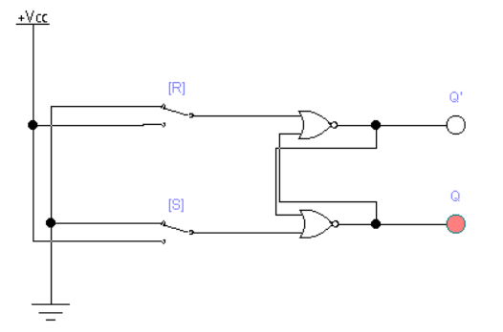

***R = 0, S = 0, 触发器保持原状态***

1. 结果分析：该实验使用的是或非门构造的RS触发器，所以所对应的为，而Q所对应为S+，所以由分析可得该模拟电路中RS高电平有效。而该触发器中S为置位端，而R为复位端或指令端。由上图仿真调试结构可得RS不同的取值下，输出信号的五种不同结果。
2. 分析与讨论
3. 本RS基本触发器电路与书上所给逻辑电路图有所不同，即Q与的位置互相对调，所以在输出上结果也相应的有所不同，如当R=0，S=0，情况下，触发器Q与端口保持原状态而不是低电平
4. 由真值表可得其特性方程为： Qn+1=R+Qn

RS=0

* 1. 基本RS触发器因为电平受直接控制，所以抗干扰能力弱，并且RS间有约束，所以可以采用同步触发器改善电路。